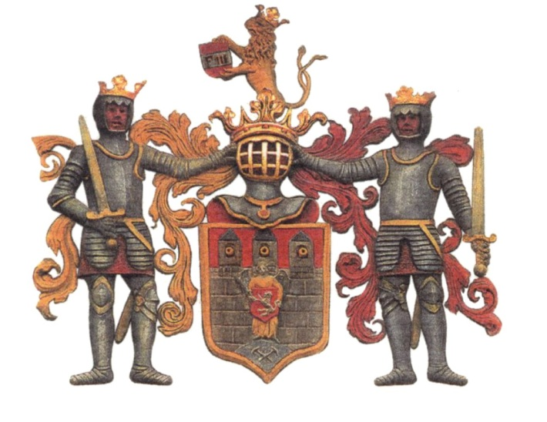

NÁMĚSTEK PRIMÁTORA STATUTÁRNÍHO MĚSTA
ČESKÉ BUDĚJOVICE

Mgr. Petr Podhola

PŘEJÍMÁ ZÁŠTITU

nad akcí

Bambiriáda 2012 – překonání národního rekordu ve sběru použitých baterií

V Českých Budějovicích 26. května 2012.

